**Instrucción para probar API de prueba para Arkanos**

1. Para probar cada una de las operaciones se debe usar o instalar versión gratuita de Postman.

2. Se utiliza la Base de Datos H2 en memoria, por lo que no se requiere instalarla localmente, si se quieren verificar los datos probados durante la sesión de la API, ingrese a la Base de datos de la siguiente manera: incialmente debe ejecutar (Run) el Tomact embebido del Proyecto en el IDE donde lo instaló para poder ingresar, luego ir a la URL siguiente: <http://localhost:8080/h2-console>.

Se mostrará la siguiente pantalla para acceder en la BD H2:

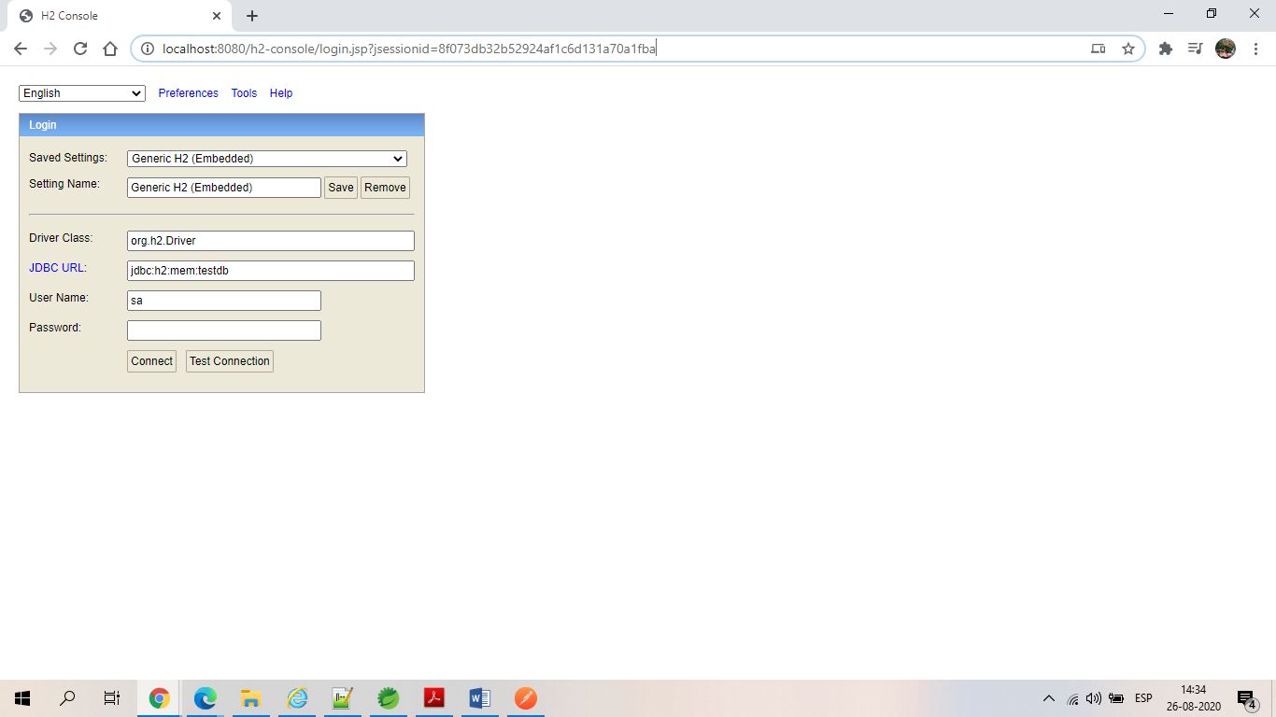

3. Valide que deben estar los valores de los parámetros tal cual como se muestran en la pantalla, y simplemente haga click en el botón Connect. Entrará a la Base de Datos H2 donde se debe visualizar la tabla Person:

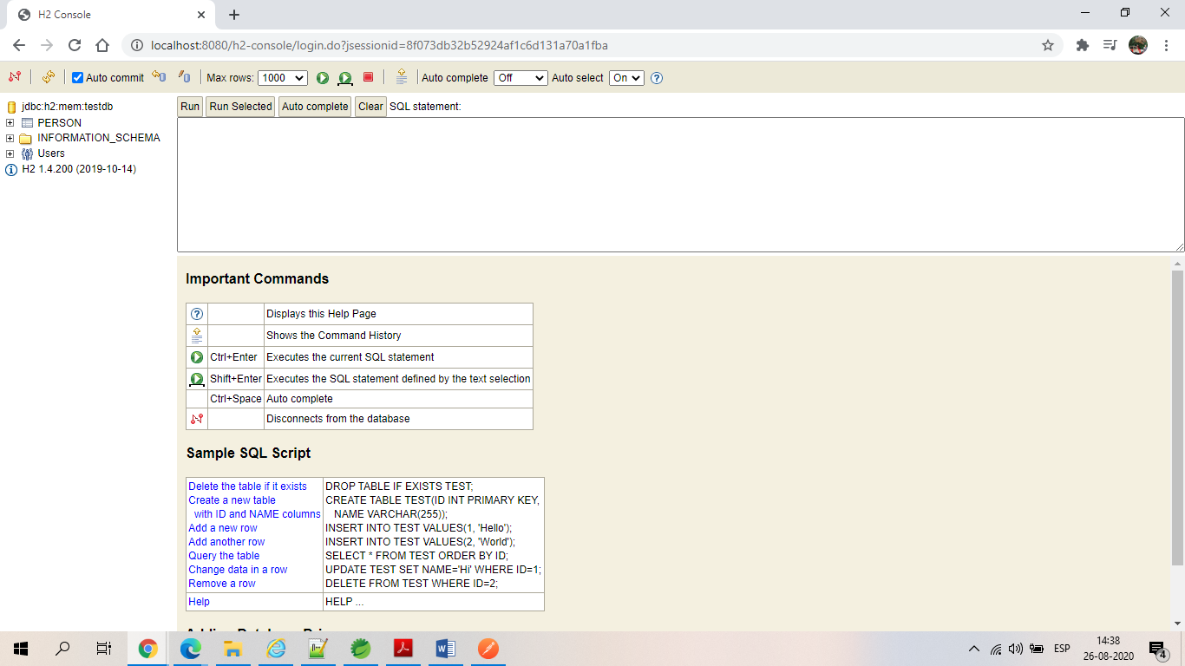

La Tabla estará vacía sin datos hasta que se ingresen datos de Personas por medio del uso de la API tal, haciendo doble click sobre la tabla persona y ejecutando la query Select puede apreciarse:

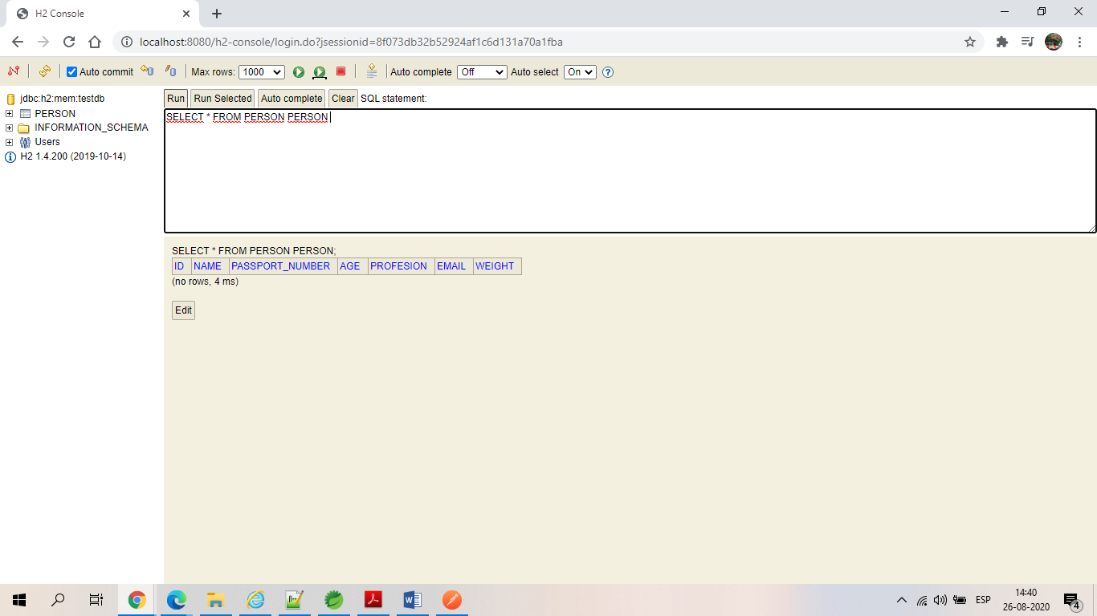

La API tiene 4 operaciones que permitirán los siguiente:

1. Agregar una persona:
2. Consultar la lista de personas agregadas en una sesión (no debe detener el servidor embebido en el IDE durante esa sesión) (Se devuelven los datos en formato JSON)
3. Consultar a una persona por su id (Se devuelven los datos en formato JSON)
4. Modificar los datos de una persona.

1. Como debe crear/agregar una persona con la operación de crear de la API:

En Postman debe seleccionar la operación HTTP POST e incluir la URL siguiente: <http://localhost:8080/api/create>

Debe incluir los datos en formato JSON del objeto de persona a agregar, para ello debe incluir este en el Body del Request, un ejemplo de cómo debe incluirse con formato JSON los datos de una persona en el Body del Request de POSTMAN es el siguiente:

{ "id": 1,

"name": "Abraham",

"passportNumber": "1409873",

"age":40,

"profesion": "Ingeniero",

"email": "abrahamhp@gmail.com",

"weight":105.0

 }

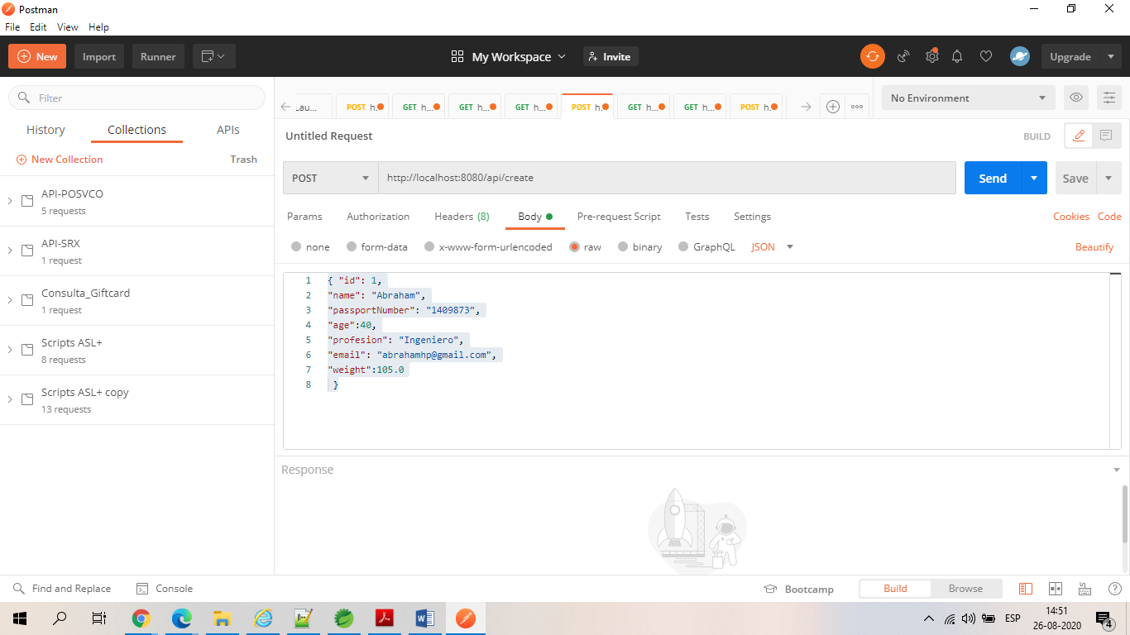

Al ejecutar esta operación con POSTMAN haciendo click en el boton SEND debe obtener el siguiente resultado con respuesta HTTP:

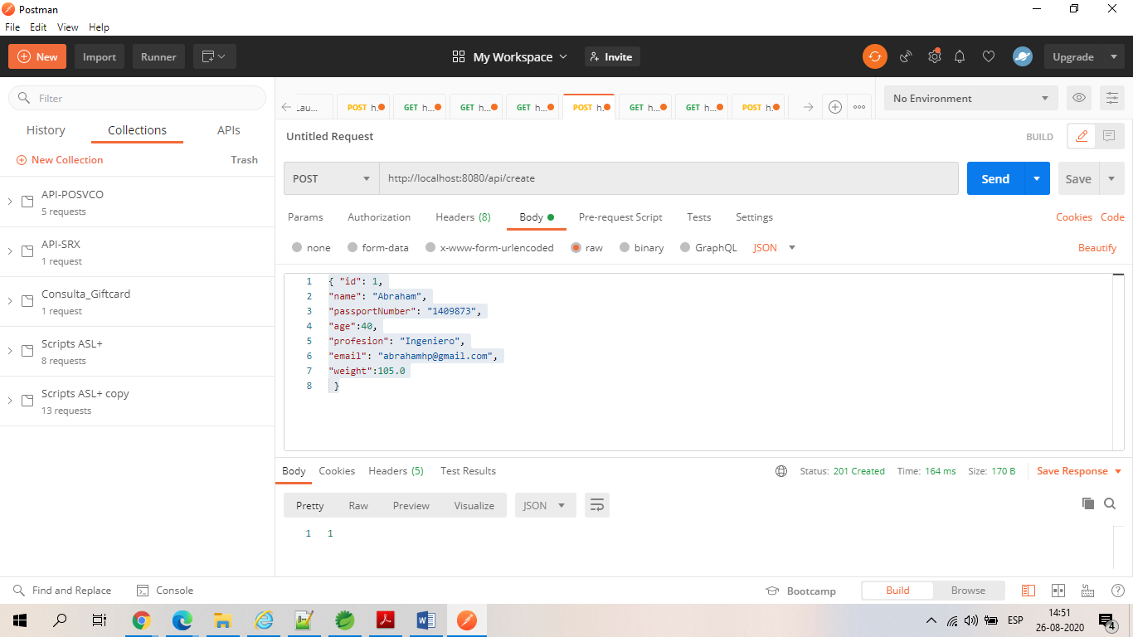

Si la operación es exitosa debe devolver un HTTP Status 201 Created, y en el Body de la respuesta devolver el valor 1.

Debe tomar en cuenta que debe seleccionar en POSTMAN el formato de la respuesta como JSON.

Para verificar que estos datos de la persona fueron ingresados en la Base de Datos H2 al ejecutar esta operación de la API, se debe ir a verificar con el query SELECT en la tabla persona el registro, tal como se puede apreciar:

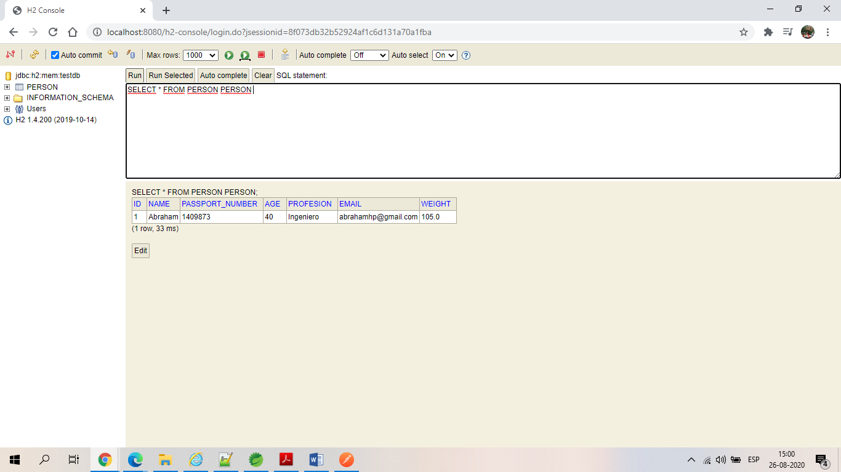

Insertando datos de una segunda persona:

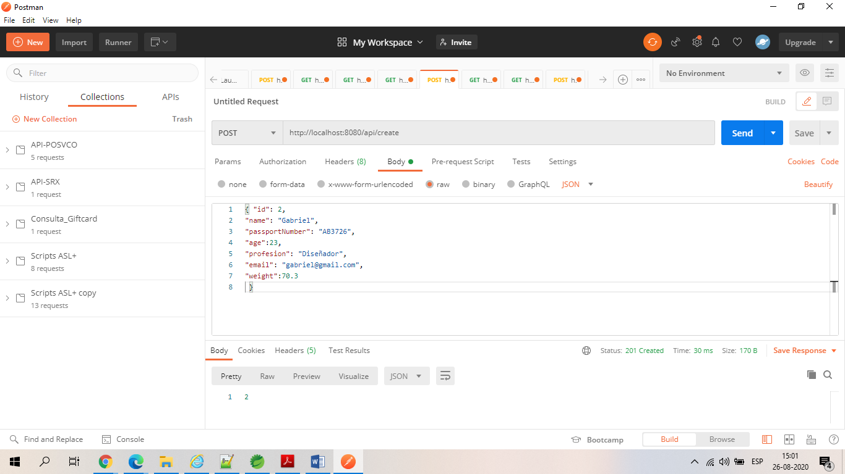

Consultamos nuevamente la Base de Datos H2:

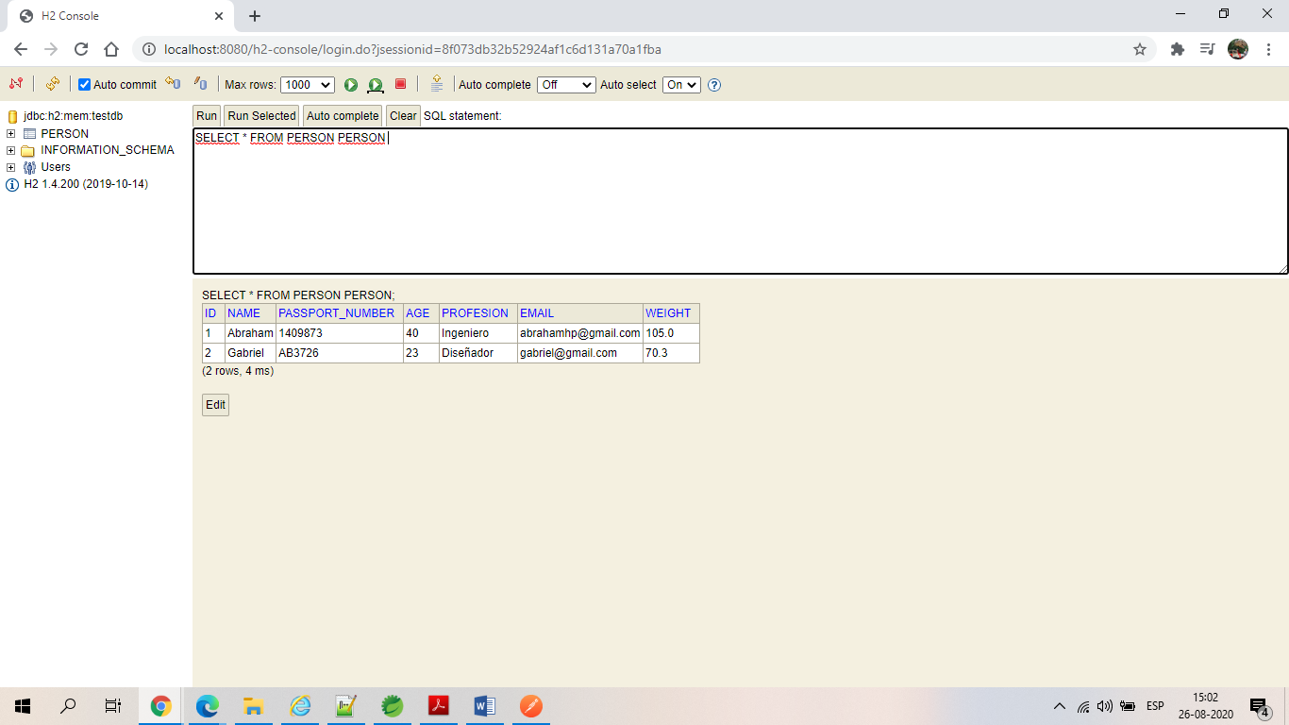

2. Como consultar una lista de las personas ingresadas en la BD con la operación de consultar de la API:

En Postman debe seleccionar la operación HTTP GET e incluir la URL siguiente: <http://localhost:8080/api/persons>

Presionar el botón Send tal como se aprecia en la pantalla (verificar en POSTMAN que el Body sea raw y el formato JSON):

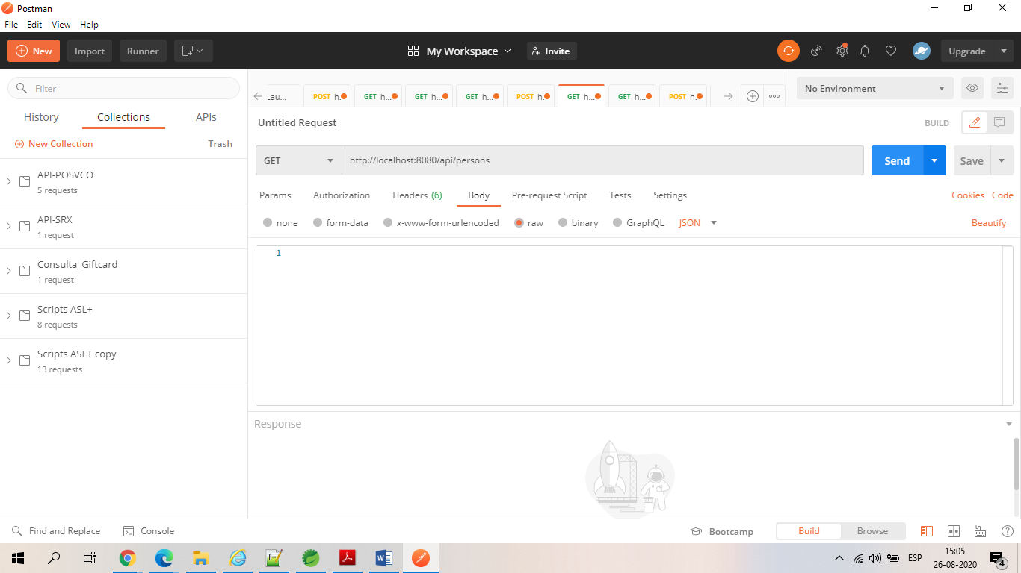

Al ejecutar esta operación, si es exitosa se obtiene un estatus HTTP 200 OK con el siguiente resultado:

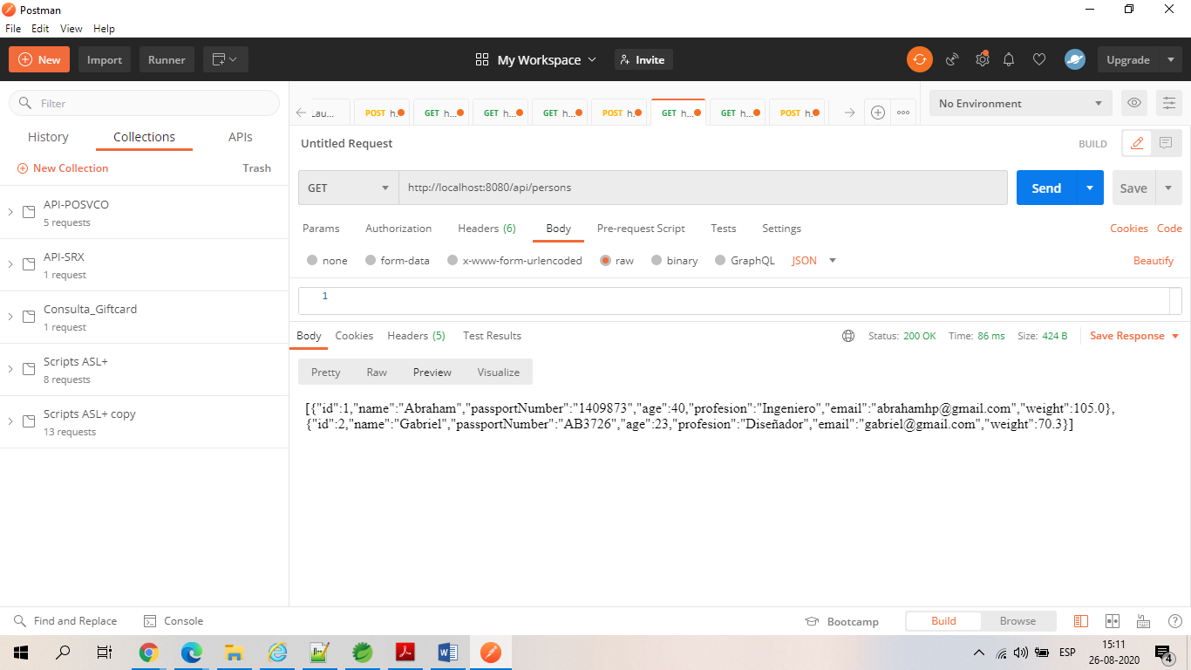

Se pueden apreciar todos los datos de personas previamente creados listados como objetos en una lista en formato JSON. (compárelos con lo registrado en la BD H2)

3. Como consultar a una persona especifica con la operación de consultar de la API:

En Postman debe seleccionar la operación HTTP GET e incluir la URL siguiente: [http://localhost:8080/api/persons/{id}](http://localhost:8080/api/persons/%7bid%7d)

Donde id es el valor del id que posee una persona que fue ingresada en la ejecución de la operación anterior con POSTMAN.

En la siguiente pantalla se aprecia cómo queda la URL <http://localhost:8080/api/persons/2> para realizar la consulta por el id=2 de una persona (verificar en POSTMAN que el Body sea raw y el formato JSON)

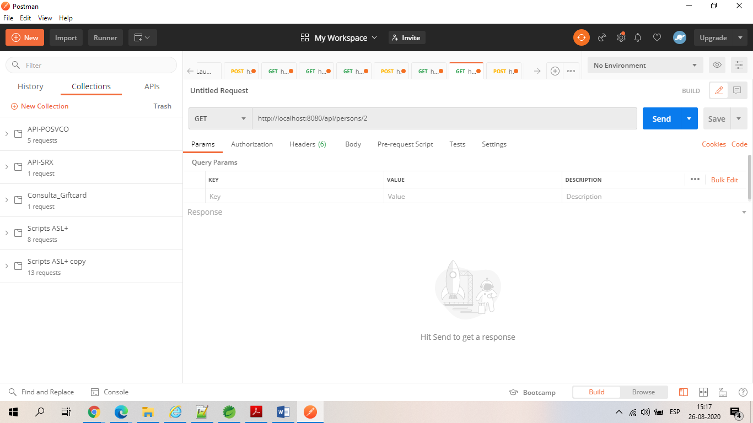

Y al Presionar Send para ejecutar la consulta se obtienen los datos de la persona con id=2, ta como puede apreciar en la siguiente pantalla:

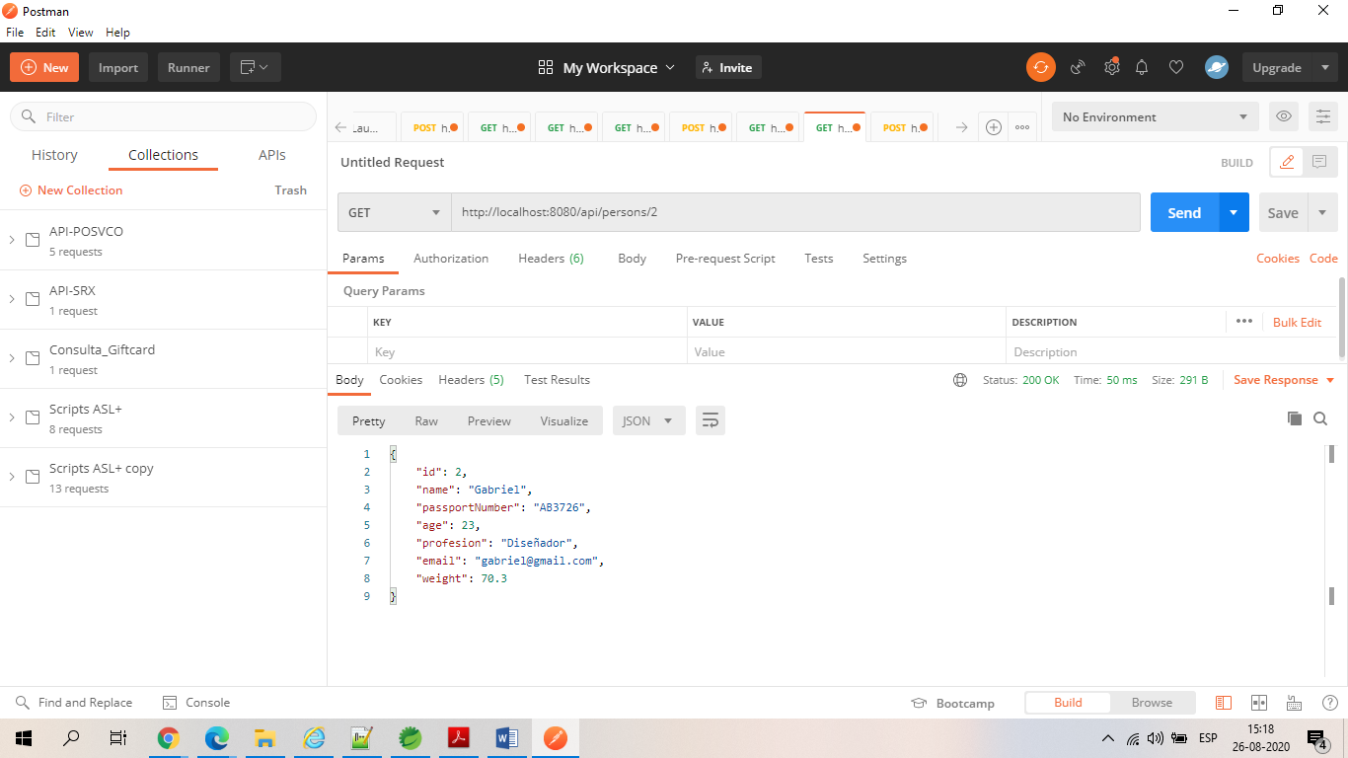

1. Modificar los datos de una persona:

En Postman debe seleccionar la operación HTTP POST e incluir la URL siguiente: <http://localhost:8080/api/save>

Debe incluir los datos en formato JSON del objeto de la persona que va a modificar, para ello debe incluir este en el Body del Request, un ejemplo de cómo debe incluirse con formato JSON los datos a modificar de una persona en el Body del Request de POSTMAN es el siguiente:

{ "id": 1,

"name": "Abraham",

"passportNumber": "254922", // se modifica numero de pasaporte

"age":40,

"profesion": "Líder", // Se modifica profesion

"email": "abrahamhp@gmail.com",

"weight":105.0

 }

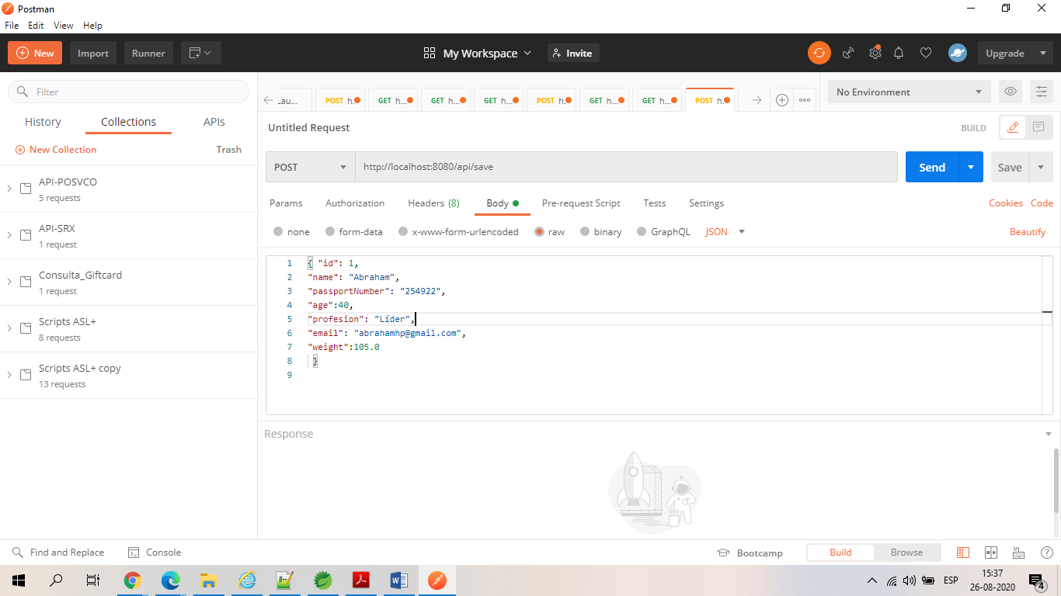

Al ejecutarse la operación de actualización exitosamente se obtiene un status HTTP 204 No content como se puede apreciar en la siguiente pantalla:

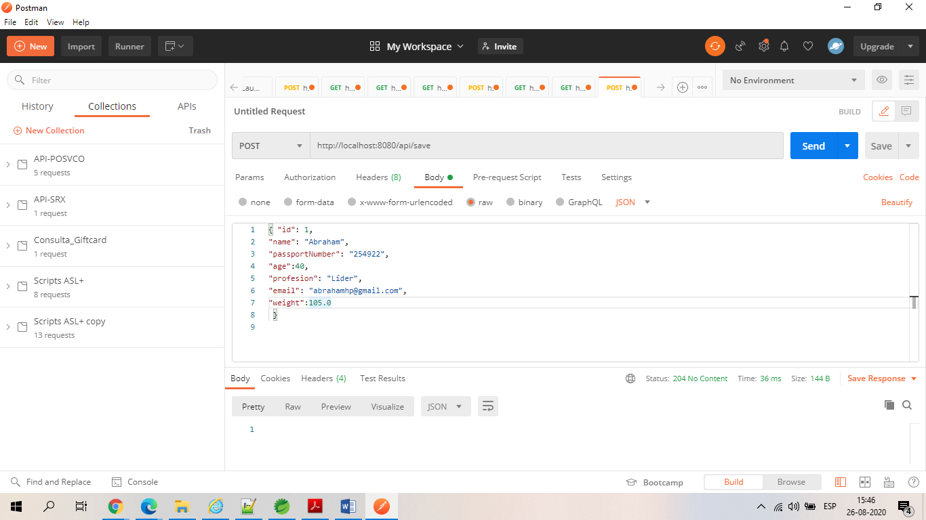

Se pueden validar los datos señalados modificados (Passport y Profesión) de la persona con id=1 al consultar esta en la tabla persona, tal como se puede apreciar:

